FICHE D’INSCRIPTION
ADULTE
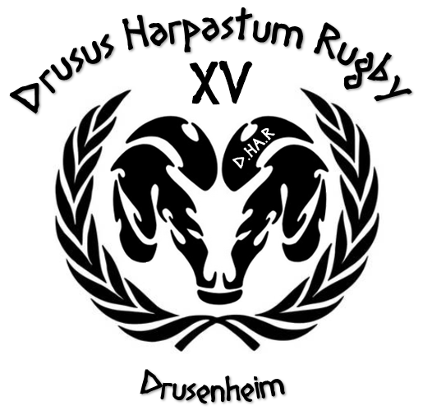

Photo
D.HA.R

Saison 2019- 2020

Licencié :

NOM : ________________________________________

PRENOM : _____________________________________

DATE DE NAISSANCE : _________________________

NATIONALITE : _________________ Sexe : ________

Lieu de naissance : __________________________

Code postal de naissance : __________ (étranger le code est 99000)

N° de sécurité sociale :

ADRESSE :

N° : ________RUE__________________________________
CODE POSTAL : ________VILLE : ___________________

TÉL fixe : ______________ portable : _________________

EMAIL : __________________________________________

PROFESSION : ____________________________________

EMPLOYEUR : ____________________________________

LIEU DE TRAVAIL : _______________________________

DROIT A L’IMAGE

Le D.HA.R a besoin de votre autorisation pour diffuser les photos/vidéos de vous, prises lors des activités proposées par le club à des usages qui seront exclusivement sous forme :

- Pédagogique.
- D’exposition (par exemple après un tournoi), communiqué de presse.
- D’une plaquette ou vidéo de présentation ou de promotion.
- Du site internet du D.HA.R ou sa page Facebook.

En aucun cas, les images seront utilisées à des fins commerciales.
Je soussigné (Nom, prénom, qualité) __________________________________ autorise à titre gracieux le D.HA.R à utiliser mon image dans les conditions exposées ci-dessus : ◻ OUI ◻ NON

Fait à : le : Signature :

